Таблицы результатов
зональных игр первенства России по футболу среди команд
юношей 2004 г.р. МОО СФФ «Сибирь».

24 - 30.06.2018г. г. Барнаул
Группа «А»

№ | Команда | 1 | 2 | 3 | 4 | В | Н | П | О | Р/М | М
1 | «Алтай 1»  г. Барнаул |  | 4-1  3 | 7-1  3 | 2-0  3 | 3 | 0 | 0 | 9 | 13/2 | I
2 | «Динамо»  г. Барнаул | 1-4  0 |  | 3-0  3 | 1-1  1 | 1 | 1 | 1 | 4 | 5/5 | II
3 | ДЮСШ  г. Новосибирск | 1-7  0 | 0-3  0 |  | 3-2  3 | 1 | 0 | 2 | 3 | 4/12 | III
4 | ДЮСШ  п. Краснобродский | 0-2  0 | 1-1  1 | 2-3  0 |  | 0 | 1 | 2 | 1 | 2/6 | IV

Группа «Б»

№ | Команда | 1 | 2 | 3 | В | Н | П | О | Р/М | М
1 | «Сибирь»  г. Новосибирск |  | 3-0  3 | 3-0  3 | 2 | 0 | 0 | 6 | 6/0 | I
2 | «Алтай 2»  г. Барнаул | 0-3  0 |  | 2-2  1 | 0 | 1 | 1 | 1 | 2/5 | II
3 | «Металлург-Запсиб»  г. Новокузнецк | 0-3  0 | 2-2  1 |  | 0 | 1 | 1 | 1 | 2/5 | III

Игры за 1-4 место
№ | Команда | 1 | 2 | 3 | 4 | В | Н | П | О | Р/М | М
1 | «Алтай 1»  г. Барнаул |  | 4-1  3 | 1-0  3 | 9-0  3 | 3 | 0 | 0 | 9 | 14-1 | I
2 | «Динамо»  г. Барнаул | 1-4  0 |  | 0-3  0 | 1-2  0 | 0 | 0 | 3 | 0 | 2-9 | IV
3 | «Сибирь»  г. Новосибирск | 0-1  0 | 3-0  3 |  | 3-0  3 | 2 | 0 | 2 | 6 | 6-1 | II
4 | «Алтай 2»  г. Барнаул | 0-9  0 | 2-1  3 | 0-3  0 |  | 1 | 0 | 1 | 3 | 2-13 | II

№ | Команда | 1 | 2 | 3 | В | Н | П | О | Р/М | М
1 | «ДЮСШ»  п. Краснобродский |  | 2-3  0 | 6-1  3 | 1 | 0 | 1 | 3 | 8-4  (+4) | V
2 | «ДЮСШ»  г. Новосибирск | 3-2  3 |  | 0-3  0 | 1 | 0 | 1 | 3 | 3-5  (-2) | VII
3 | «Металлург-Запсиб»  г. Новокузнецк | 1-6  0 | 3-0  3 |  | 1 | 0 | 1 | 3 | 4-6  (-2) | VI
Игры за 5-7 место

КАЛЕНДАРЬ
зональных игр первенства России по футболу среди команд
юношей 2004 г.р. МОО СФФ «Сибирь».

24.06.2018 г. (воскресенье).

1. 17.00 «Алтай» г. Барнаул - ДЮСШ г. Новосибирск

25.06. (понедельник).

2. 10.00 ДЮСШ г. Новосибирск - «Динамо» г. Барнаул

26.06. (вторник).

3. 10.00 «Алтай» г. Барнаул - «Динамо» г. Барнаул.
4. 12.00 ДЮСШ п. Краснобродский - ДЮСШ г. Новосибирск
5. 14.00 «Алтай - 2» г. Барнаул - «Сибирь» г. Новосибирск

27.06. (среда).
6. 10.00 ДЮСШ п. Краснобродский - «Алтай» г. Барнаул
7. 12.00 «М-Запсиб» г. Новокузнецк - «Алтай - 2» г. Барнаул

28.06. (четверг).

8. 10.00 «Сибирь» г. Новосибирск - «М-Запсиб» г. Новокузнецк
9. 12.00 «Динамо» г. Барнаул - ДЮСШ п. Краснобродский
29.06 (пятница) – игры за 1-4 и 5-7 места.

10. 09.00 «Алтай» г. Барнаул - «Алтай - 2» г. Барнаул
11. 11.00 «Динамо» г. Барнаул - «Сибирь» г. Новосибирск
12. 13.00 ДЮСШ г. Новосибирск - «М-Запсиб» г. Новокузнецк

30.06 (суббота) – игры за 1-4 и 5-7 места.

13. 10.00 «М-Запсиб» г. Новокузнецк - ДЮСШ п. Краснобродский
14. 12.00 «Алтай - 2» г. Барнаул - «Динамо» г. Барнаул
15. 14.00 «Сибирь» г. Новосибирск - «Алтай» г. Барнаул

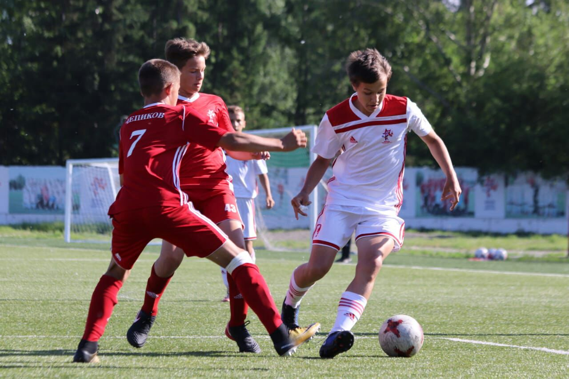

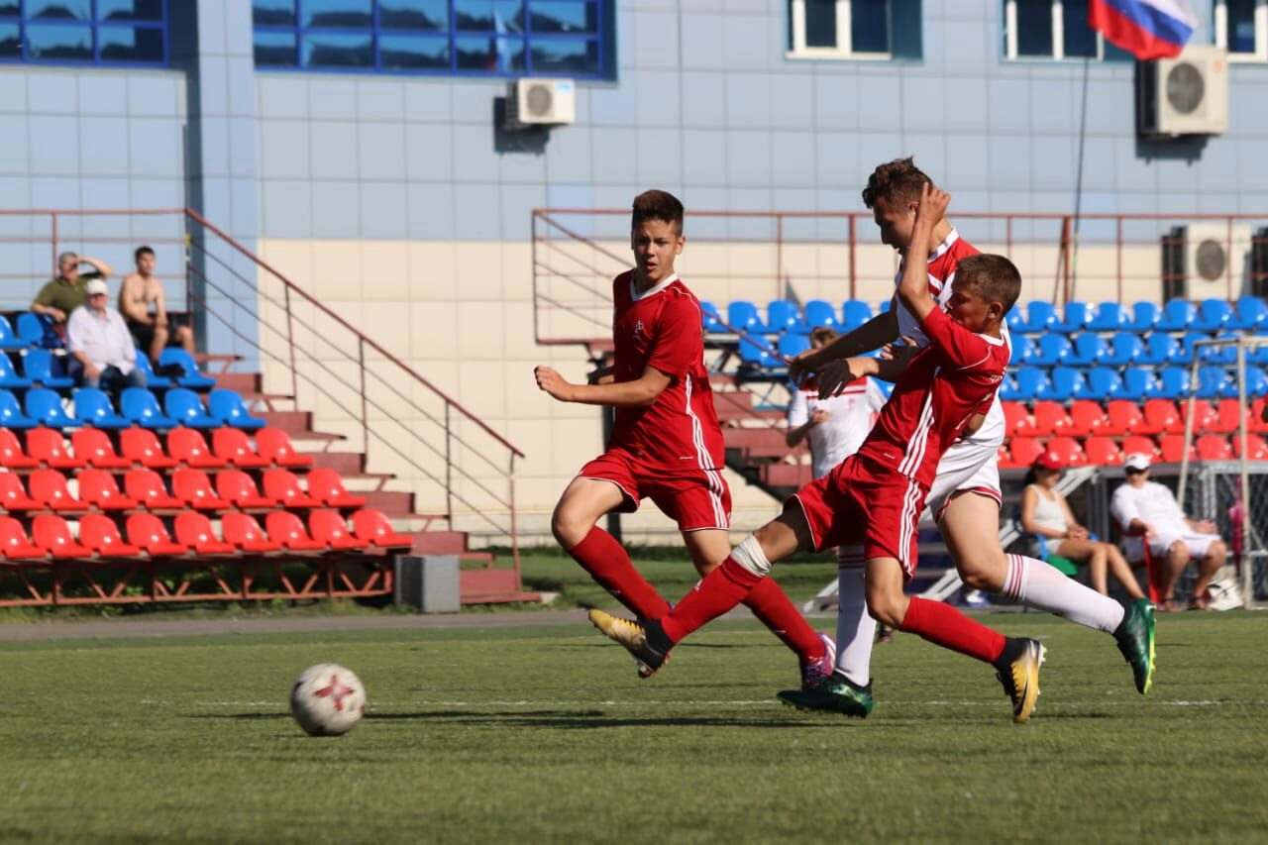

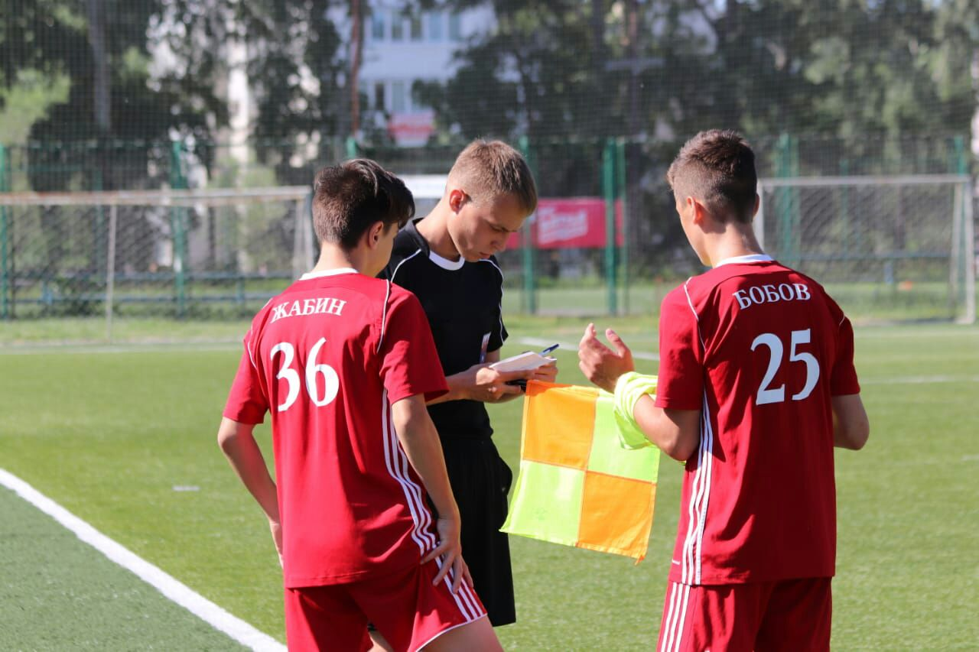
вы

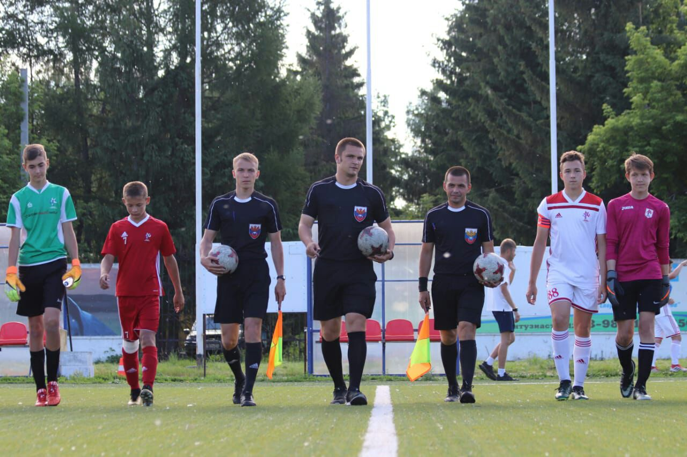

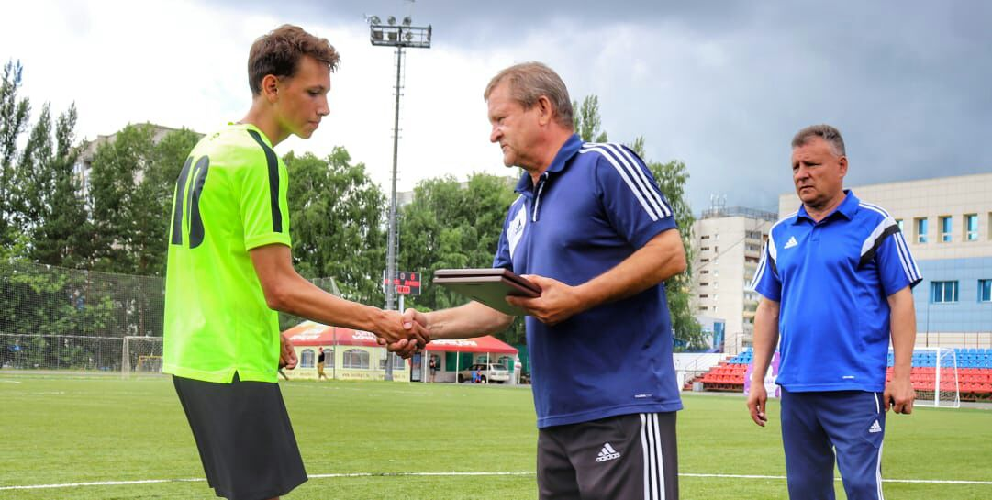
ывы

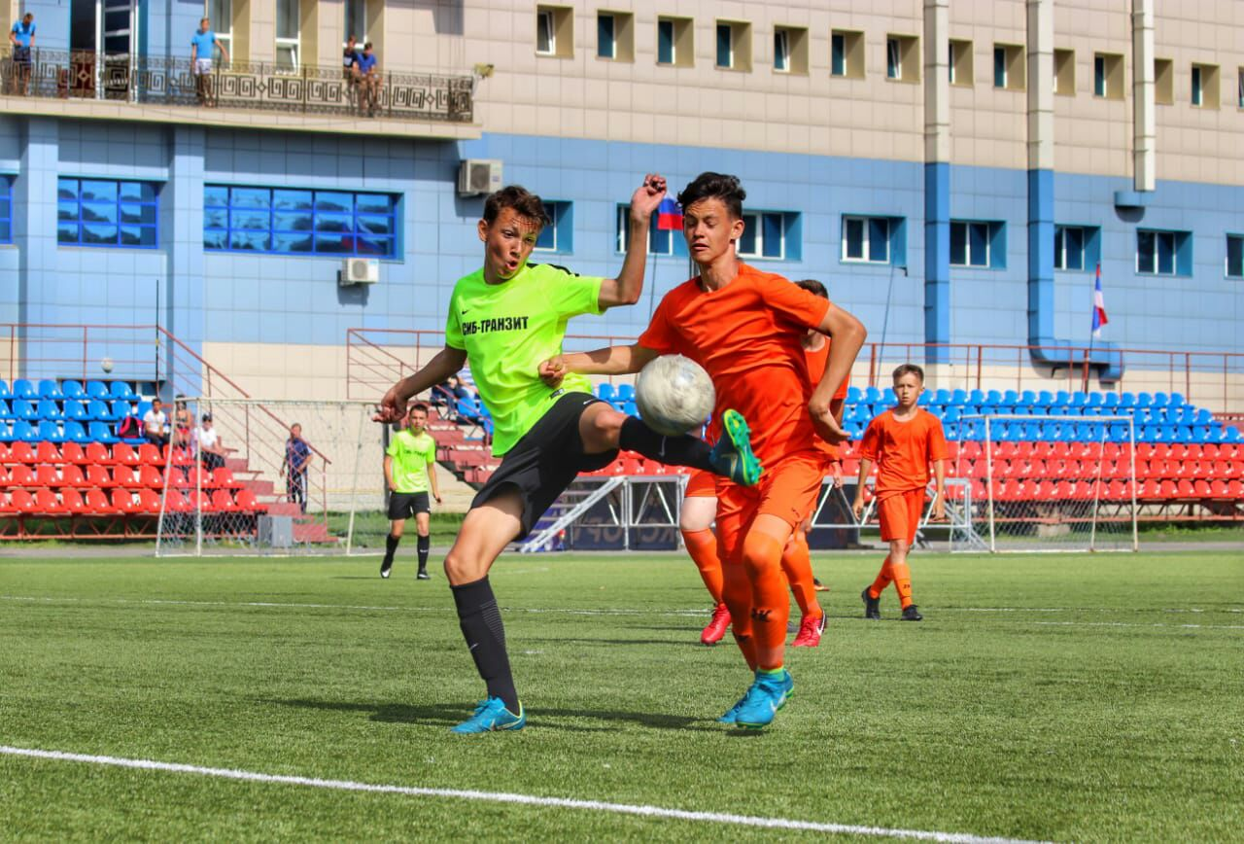



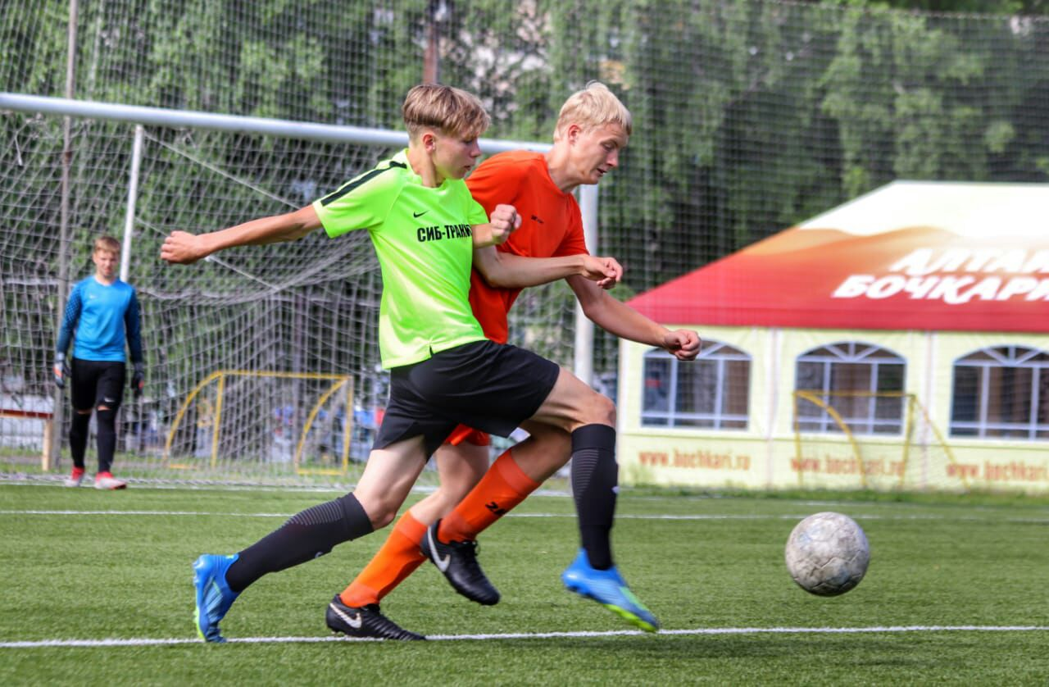

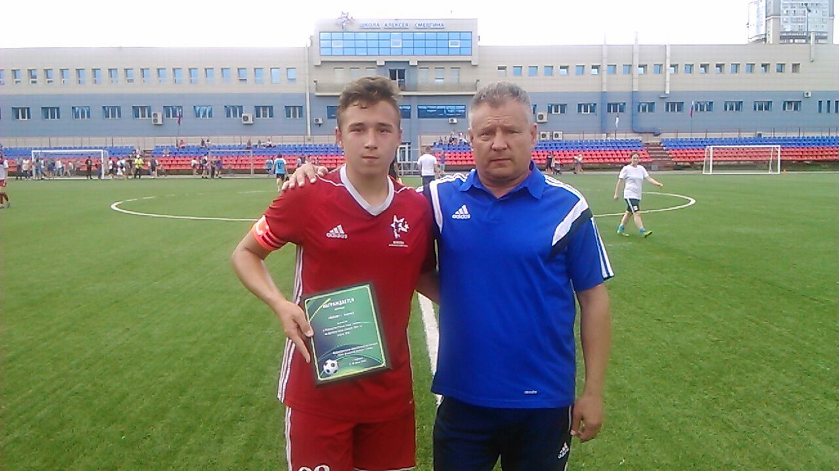
ыв

